МДОУ «Детский сад № 1 Сонковского района Тверской области»

Комплексно-тематическое занятие
в старшей разновозрастной группе
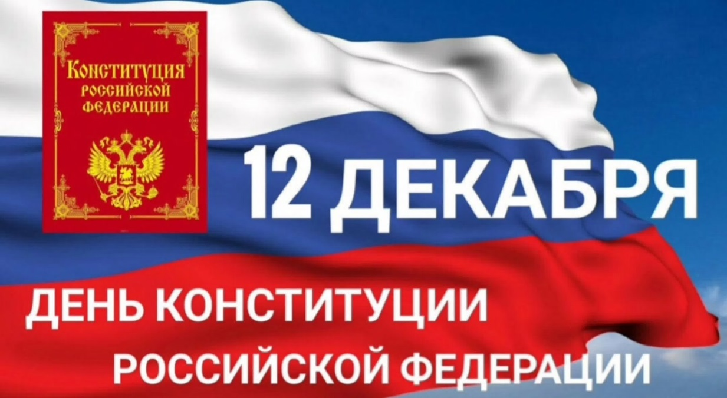
«День Конституции»

Осипова Анна Владимировна

Цель:
-Формирование у детей нравственно-патриотических чувств через систематизацию знаний о Конституции РФ;
-Воспитание законопослушных граждан.
Задачи:
Образовательные:
- Уточнить знания детей о гражданских правах и обязанностях;
- Формировать представление о Конституции;
- Продолжать знакомить детей с гражданскими правами;
-Формирование понятия «закон, порядок, право, обязанность».
Воспитательные:
- Нравственно-патриотическое воспитание;
- Вызвать чувство гордости за страну, понимание и уважение друг к другу.
Развивающие:
- Продолжать развивать способность высказывать свое мнение;
- Активизировать пассивный словарь словами: Президент, Конституция, Закон;
- Развивать познавательный интерес к своей стране, её законам;
- Формирование умения рассуждать, высказывать своё мнение.
Интеграция образовательных областей:
-«Речевое развитие»,
-«Познавательное развитие»,
-«Художественно-эстетическое развитие»,
-«Социально-коммуникативное развитие»,
- «Физическое развитие»
Методы и приемы:
Наглядный:
- знакомство с Конституцией РФ,
- изучение карточек «Права и обязанности детей»;
Словесный:
- эмоциональный настрой «Здравствуй!»
- прослушивание песни «С чего начинается Родина?»
- опрос по теме;
Практический:
- релаксация «На пляже»,
- практическое задание «Весёлая математика»,
- практическое задание «Правовой дом»;
Игровой:
- дидактическая игра «Хорошо - плохо»,
- подвижная игра «Перевези овощи»,
- игра «Построй свой дом»,
- подвижная игра «Кто быстрее соберёт мусор».
Планируемые результаты:
- Сформировать у дошкольников основы патриотического воспитания;
- Знание законов Конституции, своих прав и обязанностей;
- Знать и называть геральдику России, президента нашей страны;
- Дети должны знать и гордиться тем, что они являются гражданами Российской Федерации.

ХОД ЗАНЯТИЯ.
Воспитатель: - Ребята, сегодня у нас вами необычное путешествие по Конституции – основному закону нашей страны. Давайте поздороваемся друг с другом, и наберёмся сил для того, чтобы отправиться в путь.
Эмоциональный настрой.
- Здравствуй небо голубое,
- Здравствуй солнце золотое,
- Здравствуй вольный ветерок,
- Здравствуй маленький дубок.
- Мы живём в большом краю,
- Я тебя приветствую!
(Звучит песня «С чего начитается Родина?»)
Воспитатель: -Ребята, о чём поётся в песне?
Дети: - О родной земле, о Родине.
Воспитатель: - Правильно, о Родине. Ребята, что же такое – Родина?
Дети: - Родина - это место, где человек родился, где живёт его семья, его друзья. Это место, которое он хорошо знает и любит. Это наша большая страна.
Воспитатель: - Молодцы, ребята! Правильно, у каждого человека Родина начинается со своей семьи, родного дома. Ребята, посмотрите на глобус - какая большая наша планета Земля. А как вы думаете, Родина у всех одна? Это наша Земля?(Ответы детей)
Воспитатель: - На Земле живёт много людей разных национальностей, у них Родина там, где они живут. Люди различаются по цвету кожи, языку, национальным традициям, и у всех народов своя страна, своя Родина.
Как и у человека, у каждой страны есть своё имя, гимн, герб, флаг, президент и конституция. А знаете ли вы, ребята, как называется страна, в которой мы с вами живем? Как называем мы людей, которые живут в нашей стране?
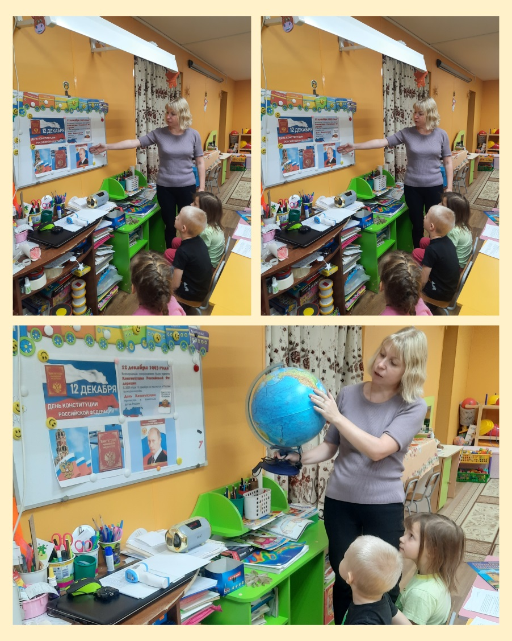
Дети: - Россия. Россияне. Владимир Владимирович Путин.
(на экране герб и флаг, президент России)
Воспитатель:
У граждан каждой страны
Есть обязанности и права
Конституция нам их дала,
В книжку все записаны они
Для людей и для страны.
Закон главный, очень важный -
Конституция страны.(на экране Конституция РФ)
- 12 декабря 1994 года в нашей стране была принята действующая Конституция Российской Федерации. На основании этого 12 декабря объявлено ДНЁМ КОНСТИТУЦИИ. Именно о ней мы и будем говорить сегодня на нашем занятии.
А сейчас, послушайте, пожалуйста, легенду. Может, это было, а может, быть и нет, но….
…Давным-давно жили - были два государства: МОЖНО и НЕЛЬЗЯ. Жили они по разным законам: в государстве МОЖНО – всёбыло разрешено: хочешь – дерись, хочешь – воруй, хочешь – отнимай, обзывай и обманывай. Можно всё! А вот в государстве НЕЛЬЗЯ жили совсем по-иному. Там нельзя было грабить, драться, нельзя было оскорблять и обзывать других. Люди в этом государстве жили спокойно и никого не боялись. Но такая жизнь в государстве НЕЛЬЗЯ не давала покоя жителям государства МОЖНО, и они часто конфликтовали друг с другом. И вот однажды настал день решающей битвы. И сражение выиграло государство МОЖНО, оно захватило половину государства НЕЛЬЗЯ. Что тут началось!
В городах и сёлах раньше мирного государства НЕЛЬЗЯ стали воровать, драться, обзываться, отнимать еду, игрушки, вещи и всё что кому захочется; на дорогах стали хозяйничать злые разбойники. Государство НЕЛЬЗЯ пришло в упадок, и тогда правители государства НЕЛЬЗЯ пришли в государство МОЖНО с просьбой навести порядок в обоих государствах, и предложили помощь правителям государства МОЖНО в том, чтобы создать единый закон, который даст право жителям государств на то, что можно, и наложит запрет на то, что нельзя. Долго совещались правители обоих государств, и наконец, пришли к единому мнению – создать новое государство ЗАКОН.
Вот так и появилось новое правовое государство, где восстановился порядок, а люди стали жить счастливо, честно и в безопасности.
- Как вы думаете, ребята, почему государство ЗАКОН стало счастливым государством?(ответы детей).
- Так вот это и есть КОНСТИТУЦИЯ – основной закон государства, где собраны главные правила, которые установили для себя граждане нашей страны.
Вначале Конституцию придумали и записали учёные, главы государства. Потом граждане страны прочитали её, обсудили по телевидению, в газетах, по радио. Некоторые законы заменили, некоторые вписали вновь, а некоторые даже убрали совсем. Затем состоялся референдум – голосование по важному государственному вопросу, где каждый гражданин страны мог проголосовать. Оказалось, что большинство жителей нашей страны были согласны за закон. Так была принята КОНСТИТУЦИЯ РФ.
- Что же сказано в Конституции РФ?(ответы детей)
-Как должно быть устроено наше государство, и что для нас самое главное?(ответы детей)
Воспитатель:-Государство должно заботиться о нас с вами, чтобы мы могли жить счастливо, спокойно и достойно.Там прописаны все наши права, которыми мы можем пользоваться, атакже наши обязанности, которые мы должны выполнять.Вы, ребята, уже вполне самостоятельные дети и знаете, что такое хорошо, и что такое плохо. Сейчас мы с вами поиграем в игру «Хорошо и плохо».
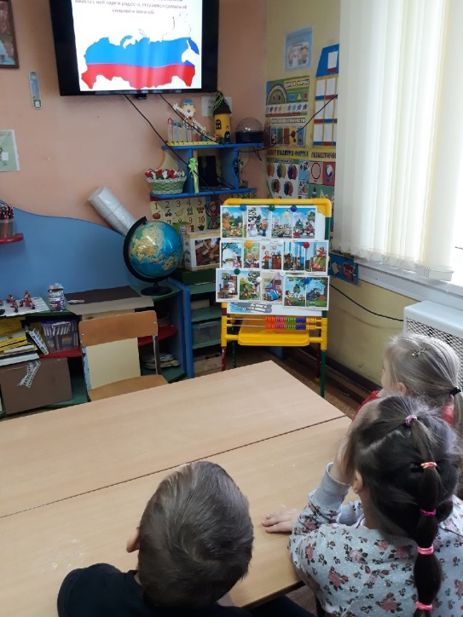
Игра «Хорошо и плохо»
(На экране появляются сюжетные картинки с хорошими и плохими поступками людей.Дети дают характеристику поступкам: если поступок хороший – хлопают, если плохой – топают.)
Воспитатель: - Ребята, а давайте мы с вами разработаем правила нашей группы.
Правила нашей группы:
1. Раздевайся и одевайся быстро.
В сад пришел- не отвлекайся,
Быстрее раздевайся,
Понукания не жди,
В группу вовремя иди.
2. Не опаздывай на зарядку.
Занимаясь этим делом,
Станешь сильным, ловким, смелым!
3. Веди себя достойно на занятиях в группе.
На занятиях не болтай,
Как заморский попугай,
А сиди на стуле стройно
И веди себя достойно!
4. После обеденного сна быстро вставай.
Как проснулся, так вставай-
Лени волю не давай!
5. После игры убери за собой игрушки.
Если кончили играть,
Пора игрушки убирать.
Ты расставь их всем на диво
Очень быстро и красиво!
6. Каждой вещи-своё место.
Кто бросает вещи в беспорядке,
С тем они всегда играют в прятки.
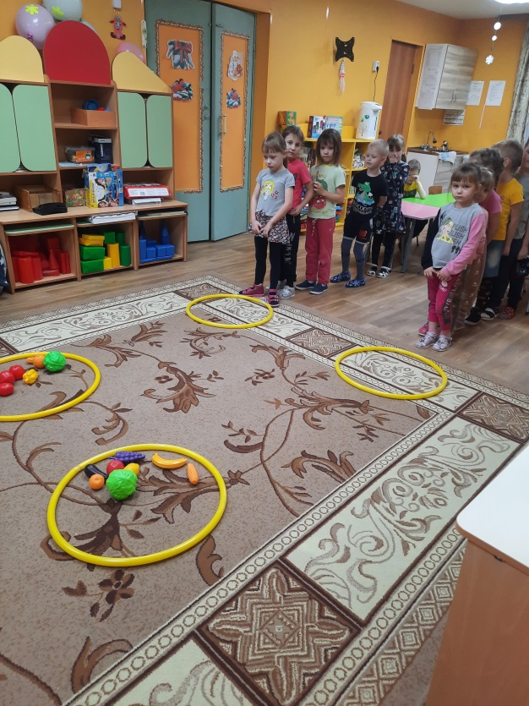
Воспитатель: - В Конституции РФ записано право на труд, это значит, что каждый гражданин нашего государства имеет право трудиться там, где захочет. Мы с вами, ребята, тоже имеем такое право, и сейчас покажем, как вы можете трудиться.
Игра «Перенеси урожай» (Дети делятся на две команды и по сигналу бегут к обручу, где лежат овощи и переносят по одному в другой обруч. Побеждает та, команда, которая первая перенесет урожай)
Воспитатель: - Каждый человек в нашем государстве имеет право на жилище – крышу над головой. Так записано в Конституции РФ. Давайте построим такой дом, в котором вам будет хорошо и уютно.
- Вот вы и потрудились, молодцы!
Воспитатель: - В нашей Конституции также отмечено, что каждый человек имеет право на отдых. А где бы вы, ребята хотели отдохнуть?(ответы детей)
- А на море, ребята, хотите?
Релаксация «У моря»
(Включается релаксационная музыка «У моря». Дети ложатся на ковёр в удобной для них позе и выполняют указания воспитателя:
Закройте глаза.Сделайте три глубоких вдоха и выдоха, найдите внутри самих себя такое место в душе, где тихо и спокойно.
Вы находитесь на берегу моря. Шум моря сначала слышится где-то далеко. Волны мягко накатываются на берег. Постепенно шум волн становится все громче и громче... Затем волна откатывается обратно... Потом снова бросается на берег и снова отступает...
Ритм прибоя звучит ровно и успокаивающе. Пусть волны смоют и унесут ваши заботы и все, что вас напрягает. И подобно тому, как волны разглаживают песок на берегу, они могут сделать вас спокойными и ясными. Теперь откройте глаза. Вы расслабились и отдохнули…)
Воспитатель: - Ну, вот, вы расслабились, отдохнули и с новыми силами можете приступать к дальнейшим занятиям. Ведь в нашей Конституции написано, что каждый гражданин нашей страны имеет право на образование. Значит, сейчас мы должны показать, как мы с вами научились считать.
Игра «Весёлая математика»
(дети берут карточки с заданиями и выполняют их)
Воспитатель: - В Конституции записано много и других наших прав. Есть там и такое право, как право на собственную неприкосновенность – это значит, что никто не имеет права вас ударить, толкнуть, обозвать. Право на семью, на имя, на любовь. В нашей Конституции записано и такое право, как право на свободу слова – это значит, что вы можете говорить, что вам угодно, как вам угодно, где вам угодно, но, не нарушая спокойствия, не задевая и не обижая словами других граждан нашей страны.
Ещё в Конституции записано право на благоприятную окружающую среду. Это значит, что государство должно следить за чистотой воздуха, которым мы дышим, чистотой воды, которую мы пьём, за красотой парков и лесов, в которых мы отдыхаем. Но ведь государство – это мы с вами, и соблюдать эту чистоту и красоту должны в первую очередь мы. Для этого нам нужно научиться соблюдать чистоту и порядок на улице, на пляже, в лесу, в детском саду, дома, и везде, где бы мы с вами не находились.
(Дети перечисляют правила поведения в природе)
Воспитатель: -Ребята, в Конституции есть не только наши права, то есть что мы можем делать, но и наши обязанности, что мы должны делать. Вы сейчас рассказали об обязанности сохранять природу и окружающий мир.
Игра «Кто быстрее соберёт мусор»
(Ребята собирают мусор в определённые контейнеры)
Воспитатель: - К нашим с вами обязанностям, которые мы должны безоговорочно соблюдать, относятся и такие как:
-Соблюдать Конституцию и другие законы нашей страны;
-Уважать свободу и права других граждан;
-Сохранять природу и окружающий мир;
-Беречь памятники истории и культуры;
-Защищать свою страну, своё Отечество.
Эта обязанность всех наших мужчин, которые достигли 18 лет. Я знаю, что наши мальчики тоже мечтают побыстрее вырасти, и стать защитниками Отечества. Сейчас они нам это продемонстрируют.
(Маршируют под песню «Бравые солдаты»)
Воспитатель: - Вот, ребята, сколько сегодня нового мы узнали с вами о Конституции, о наших правах и обязанностях. Для того, чтобы их хорошо запомнить мы поиграем в игру«Правовой дом»
(Перед ребятами лежит эскиз дома с окнами, на крыше с одной стороны написано «Права», с другой – «Обязанности». Рядом лежат карточки, на которых изображены либо права, либо обязанности. Задача ребят - правильно наклеить карточки)

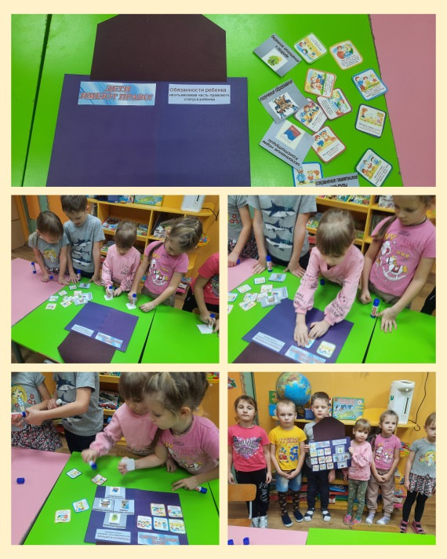

Воспитатель: - Дорогие ребята, помните, что сегодня достойный гражданин России – это человек, обладающий широкими правами, знающий свои права и умеющий их защищать; человек, честно, по велению сердца выполняющий свои обязанности, помогающий стране стать сильнее и богаче. Я надеюсь, что вы будете именно такими гражданами своей страны, а поможет вам в этом наша Конституция - основной закон РФ.
Уже много лет назад,
Как нам люди говорят,
Был в стране придуман Он -
Конституции Закон.
И с тех пор за годом год
Его чествует народ.
С Конституцией дружить
Значит, по закону жить!

